Gottesdienst zum Schulanfang 2020
„Unter Gottes Schutz und Segen“
erarbeitet von
Uschi Dietz-Huber, Katharina Schlögl und Andrea Schirnjack
am Schulpastoralen Zentrum Erding 2020

Begrüßung:
Liebe Schülerinnen und Schüler, liebe Lehrerinnen und Lehrer, ich begrüße euch ganz herzlich zu unserer Andacht zum Schuljahresbeginn.

Einführung
Hoffentlich hattet Ihr alle schöne, erholsame und gesunde Ferien!
Schon wieder ist es Herbst und die Schule beginnt wieder.
Aber aufgrund des Corona-Virus ist vieles anders als sonst und wir feiern im kleinen Kreis.
Beginnen wir unsere gemeinsame Andacht und entzünden die Kerze und sprechen:
+ Im Namen des Vaters
und des Sohnes
und des Hl. Geistes. Amen

Hinführung
Bild: Regenbogen evtl. Text dazu wird gezeigt
In vielen Fenstern, an manchen Gartenzäunen hängen solche Bilder von einem Regenbogen.
Warum hängen denn diese Regenbögen in den Fenstern?
Sch: …

Manchmal steht auch noch etwas dabei wie z. B. „Wir bleiben daheim!“ „Alles wird gut!“ „Wir halten zusammen!“…

evtl. Lied singen oder einspielen: Ein bunter Regenbogen ist übers Land gezogen

Gebet:
Lasset uns beten: Herr, unser Gott, ein neues Schuljahr beginnt und wir freuen uns darüber unsere Freundinnen und Freunde und unsere Lehrerinnen und Lehrer wieder zu sehen. Begleite uns durch dieses Schuljahr und lass viele gute Erfahrungen sammeln. Amen.

Hinführung zur Lesung:
Auch in der Bibel wird in einer Erzählung von einem Regenbogen berichtet.

Hinführung:
Im Alten Testament der Bibel steht die Erzählung über Noah.
Vielleicht kennst du die Geschichte, wie Noah seine Arche baut.
Die Geschichte berichtet, dass es auf der Erde schon immer Menschen gab, die fair waren, auf andere geachtet haben und nicht immer nur an sich dachten.
Und es gab auch schon immer Menschen, die nicht fair waren.
Die Erzählung von der Sintflut berichtet, dass Gott eine Flut schickte, in der alle Bösen starben und nur Noah und seine Familie und die Tiere überlebten.
Mit der Erzählung von der Sintflut, sollten alle daran erinnert werden, sich an die Gebote Gottes zu halten, gut und fair miteinander umzugehen.
Wir hören diese Geschichte jetzt aus der Bibel.

Gegebenenfalls kann die Geschichte auch mit Bildern über Beamer oder Overhead gezeigt werden.

Geschichte: nach Gen 6,5 – 9,17 Laubi!
Die Menschen verbreiteten sich über die ganze Erde. Aber sie kümmerten sich nicht um das Gute. Fast alles, was sie dachten und taten, war böse. Darüber war Gott traurig. Er sprach: „Es reut mich, dass ich die Menschen geschaffen habe. Ich will sie von der Erde vertilgen.“
Nur ein Mensch lebte noch nach Gottes Willen. Er hieß Noah. Auch seine Frau und seine drei Söhne Sem, Ham und Jafet waren gute Menschen. Gott sprach zu Noah: „Mit der Menschheit geht es zu Ende. Bald wird die große Flut über sie hereinbrechen. Aber du, deine Frau, deine drei Söhne und ihre Familien sollen gerettet werden. Bau dir ein Schiff aus Holz mit drei Stockwerken und einem Dach. Nimm von allen Tieren ein Männchen und ein Weibchen mit, denn ich will, dass das Leben erhalten bleibt. Und denke an das Futter für die Tiere und das Essen für deine Familie!“
Noah gehorchte Gott. Er baute das Schiff. Dann ging er mit seiner Familie und den Tieren ins Schiff. Und Gott schloss hinter ihm zu.
Nach sieben Tagen fing es an zu regnen. Es regnete stärker und stärker und das Wasser strömte vom Himmel. Bald hob das Schiff vom Boden ab. Vierzig Tage und vierzig Nächte regnete es aus schwarzen Wolken in Strömen und auch aus der Erde brachen Wasserschwälle hervor. Die große Flut stieg höher und höher. Nur noch die Gipfel der Berge ragten als Inseln aus dem Wasser. Dann versanken auch sie. Jetzt trieb das Schiff Noahs einsam auf der Wasseroberfläche.
Aber Gott hatte Noah nicht vergessen. Nach vierzig Tagen hörte es auf zu regnen. Das Wasser begann zu fallen. Da öffnete Noah die Luke im Dach und ließ eine Taube ins Freie fliegen. Noah dachte: „Wenn die Taube wegbleibt, hat sie einen trockenen Ort gefunden.“
Aber die Taube kehrte bald wieder zurück. Noah streckte seine Hand aus der Luke und holte sie ins Schiff. Dann wartete er sieben Tage und ließ die Taube ein zweites Mal fliegen. Als sie nach einiger Zeit zurückgeflogen kam, hatte sie das frische Blatt eines Ölbaums im Schnabel.
Jetzt wusste Noah, dass die Flut vorüber war. Als er die Taube sieben Tage später zum dritten Mal fliegen ließ, kehrte sie nicht mehr zurück. Da öffnete Noah die Tür und verließ mit seiner Familie und mit allen Tieren das Schiff.
Die schwarzen Wolken hatten sich verzogen. Die Sonne schien und am Himmel wölbte sich ein großer Regenbogen.
Da sprach Gott zu Noah: „Ich schließe einen Bund mit dir und allen Menschen und Tieren, die nach dir auf der Erde leben. Ich verspreche: Keine große Flut wird mehr das Leben vernichten. Solange die Erde steht, soll nicht aufhören Saat und Ernte, Frost und Hitze, Sommer und Winter, Tag und Nacht. Und das Zeichen für mein Versprechen soll der Regenbogen sein!“
nach Kinderbibel, Werner Laubi und Annegert Fuchshuber, 7. Auflage –Lahr 2000, S. 13f.

Auslegung
An der Tafel ist ein Regenbogen gemalt, im Laufe der Auslegung schreibt die Lehrkraft die Namen der SchülerInnen darunter oder die SchülerInnen schreiben ihren Namen auf einen Zettel und heften ihn mit einem Magneten an die Tafel.

Liebe Schülerinnen und Schüler,
Wir beginnen ein neues Schuljahr.
In der Erzählung haben wir auch von einem Neuanfang gehört:
Noah fängt nach der Sintflut ein neues Leben an.
Und wir haben gehört, er ist nicht allein!
Schüler: …

Seine Familie ist bei ihm und die Tiere und…
Gott ist bei ihm.
Gottes Regenbogen ist ein Zeichen dafür, dass Gott da ist und uns beschützt.

Ein Regenbogen steht immer dann da, wenn dunkle Wolken, Regen und die Sonne zusammenkommen.
Wie viele Farben hat ein Regenbogen denn?
SchülerInnen: Ein Regenbogen hat sieben Farben.
Welche Farben gehören dazu?
SchülerInnen: rot, orange, gelb, grün, hellblau, dunkelblau, lila

Der Regenbogen verbindet Erde und Himmel – Gott und die Menschen.
er ist ein Zeichen für den Bund zwischen Gott und Noah und allen Menschen.
Gott will unser Freund sein und verspricht, dass er nie wieder alles Leben vernichten wird.
Der Regenbogen ist ein Zeichen dafür, dass Gott da ist und uns beschützt.
Gott möchte, dass unser Leben bunt ist.
Zum Zeichen dafür, dass wir alle unter Gottes Schutz stehen, schreiben / hängt jetzt jeder seinen Namen unter den Regenbogen an der Tafel.

An einem Tisch / am Pult sind Tücher oder Papierstreifen in den Farben des Regenbogens befestigt und hängen herunter. Es kann auch das Bild eines Regebogens am Tisch befestigt werden.
Zu jedem Wunsch wird der Gegenstand zunächst gezeigt und dann auf den Tisch dazu gelegt.

Wir haben zu den Farben des Regenbogens Wünsche mitgebracht:
Wünsche für die Schüler

- Ich bringe ein rotes Herz: Rot ist die Farbe der Liebe. Sie will sagen: „Kommt, wir wollen in der Schule freundlich miteinander umgehen!“

- Ich bringe eine orangefarbene Flamme. Orange steht für die Begeisterung. Wir freuen uns auf das neue Schuljahr und wünschen allen, dass die Begeisterung das ganze Schuljahr anhält.

- Ich bringe die gelbe Zitrone. Es wird auch "saure" und unangenehme Momente geben. Aber Zitronen haben auch viele Vitamine und wenn wir "saure Momente" durchhalten, dann können wir daran wachsen und etwas lernen.

- Ich bringe einen grünen Zweig. Grün ist die Farbe des Lebens und der Hoffnung. Wir hoffen, dass wir alle in der Schule erfolgreich sind und alle gesund bleiben.

- Ich bringe eine hellblaue Wolke. Hellblau erinnert uns an den blauen Himmel und die Freiheit. Wir wünschen allen, dass neben der Schule und dem Lernen, die Freizeit nicht zu kurz kommt.

- Ich bringe ein dunkelblaues Band. Das Band steht für die Freundschaften, die wir haben und die neu knüpfen wollen.

- Ich bringe eine lila Tafel Schokolade. Die Schokolade soll uns den Alltag versüßen und wir können sie auch mit unseren neuen Freunden und Freundinnen teilen.

evtl. Lied singen oder einspielen: Unter Gottes Regenbogen, Schutz und Schirm zu jeder Zeit

Fürbitten
Zu den Fürbitten stehen wir auf.
Herr Jesus Christus, zu Dir unserem Freund bringen wir unsere Bitten:

- Wir bitten dich für alle, die neu an unserer Schule anfangen. Sei ihnen nahe.
Wir bitten dich erhöre uns.

- Wir bitten dich für alle Schülerinnen und Schüler, die mit Angst in dieses Schuljahr gehen. Sei ihnen nahe.
Wir bitten dich erhöre uns.

- Wir bitten dich für alle Lehrerinnen und Lehrer. Sei ihnen nahe.
Wir bitten dich erhöre uns.

- Wir bitten dich für alle Familien, denn manchmal ist es nicht leicht in Frieden miteinander zu leben. Sei ihnen nahe.
Wir bitten dich erhöre uns.

- Wir bitten dich für alle Menschen, die krank sind oder unter dem Corona-Virus leiden. Sei ihnen nahe.
Wir bitten dich erhöre uns.

- Wir bitten für alle Menschen, die auf der Flucht sind. Sei ihnen nahe.
Wir bitten dich, erhöre uns.

Beten wir gemeinsam das Vater Unser:
Vater Unser

Segen
Bitten wir Gott um seinen Segen:
Der Herr segne und behüte uns,
er begleite uns durch dieses neue Schuljahr
und gebe uns Freude an allem, was wir tun.
Gott sei immer bei uns,
in schönen und in schweren Momenten.

So segne und behüte uns der Herr,
+ der Vater,
der Sohn
und der Heilige Geist.
Amen.

Schlusslied singen oder einspielen: Halte zu mir guter Gott

Aktion: Naps an Schülerinnen und Schüler verteilen

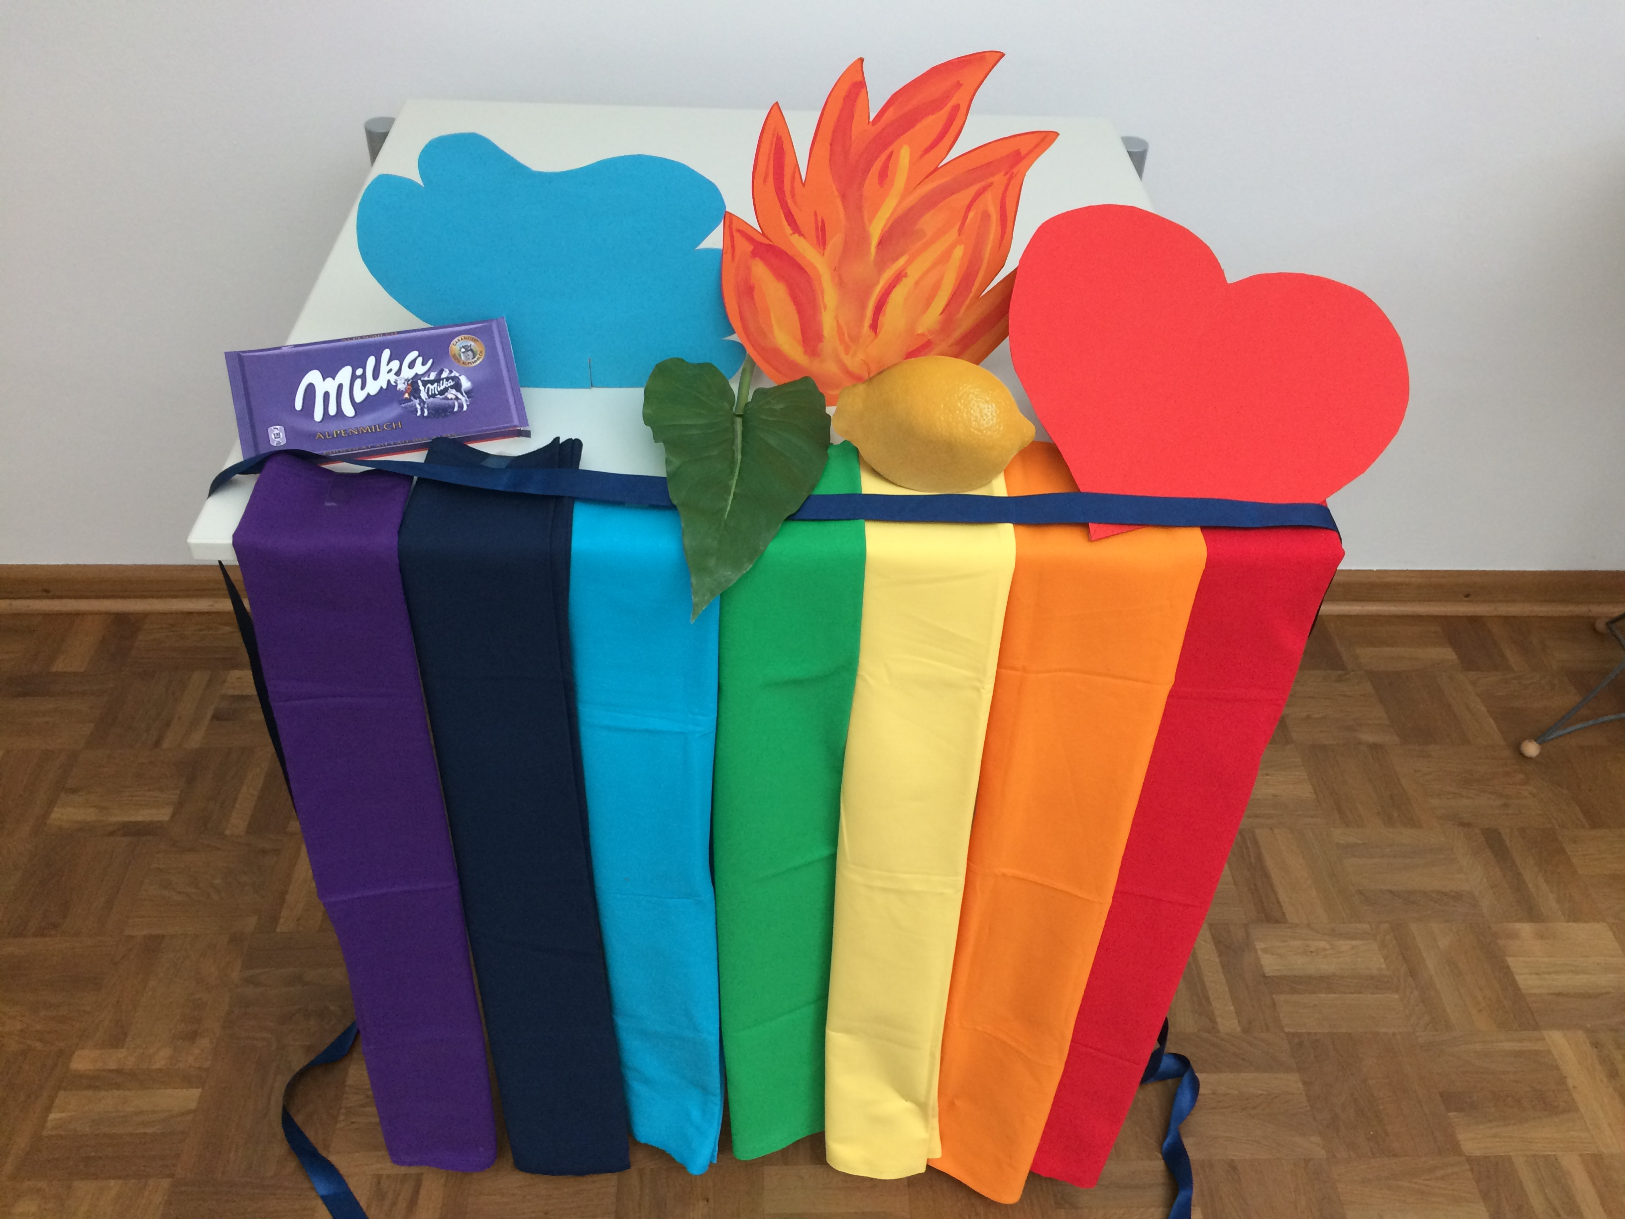

Vorbereitung
- Bild eines Regenbogens an der Tafel
- Tisch oder großes Holzkreuz
- Tücher oder Papier, (rot, gelb, lila, orange, grün, hellblau, dunkelblau) oder Bild eines Regenbogens
- Tesa,
- Stecknadeln,
- rotes Herz,
- Zitrone,
- grünen Zweig,
- Tafel Milka,
- orange Flamme,
- hellblaue Wolke,
- dunkelblaues Band,
- Naps,(für jede/n Schüler/in eines)
- Bibel,
- Beamer und Laptop / Tageslichtprojektor;

